RELATÓRIO SOBRE O PROJETO DE ETL FÓRMULA 1

Objetivo do projeto
O objetivo deste projeto é desenvolver um processo de ETL (Extract, Transform and Load) utilizando dados históricos do Campeonato Mundial de Fórmula 1, com a finalidade de analisar a relação entre a posição de largada dos pilotos e sua posição final nas corridas.
A análise busca responder à seguinte questão:
Em que medida uma boa posição de largada está relacionada a um bom resultado final na corrida?
A motivação para essa análise está na importância da classificação para o desempenho durante uma corrida. Uma posição inicial mais favorável pode proporcionar ao piloto uma vantagem estratégica, enquanto largar em posições mais baixas pode exigir maior esforço para recuperar posições ao longo da prova.
Entretanto, o resultado final de uma corrida não depende exclusivamente da posição de largada. Fatores como desempenho do carro, estratégia da equipe, ultrapassagens, incidentes, condições da pista e abandonos também podem influenciar o resultado. Dessa forma, o projeto busca verificar estatisticamente o quanto existe de associação entre essas duas posições, sem afirmar que uma seja a única causa da outra.

Dados utilizados
Para realizar a análise, foram utilizados dados históricos de corridas de Fórmula 1 obtidos no Kaggle, contendo informações sobre as corridas, pilotos, equipes, posições de largada e resultados finais.
Entre as informações utilizadas estão:
- Ano da corrida
- Grande Prêmio
- Piloto
- Equipe
- Posição no grid
- Posição final

Variáveis analisadas
Para a análise estatística apresentada neste relatório, foram selecionadas principalmente duas variáveis:

Posição no grid (grid) - posição em que o piloto iniciou a corrida.

Posição final (positionOrder) - a posição em que o piloto terminou a corrida.
Ambas são variáveis discretas e ordinais, pois apresentam valores inteiros ordenados de acordo com a classificação final da corrida.

Relação entre as variáveis
A análise busca verificar se existe uma relação entre a posição de largada e a posição final.
Em termos práticos, espera-se que pilotos que largam em posições melhores tenham, em média, maior probabilidade de terminar em posições melhores. Entretanto, isso não significa que a posição de largada determine o resultado final.
Um piloto que larga em 15º, por exemplo, pode terminar em 5º, enquanto outro que larga em 3º pode terminar em 12º. Essas situações mostram que existe uma variabilidade considerável no desempenho durante a corrida.
Por esse motivo, além da visualização dos dados, foi utilizada a correlação de Spearman, adequada para analisar a associação entre variáveis ordinais.
GRÁFICO
Como as duas variáveis analisadas são discretas e ordinais, o gráfico de dispersão apresenta uma grande quantidade de pontos sobrepostos. Isso ocorre porque diferentes pilotos podem apresentar exatamente a mesma combinação de posição de largada e posição final em diferentes corridas.
No gráfico, o eixo X representa a posição no grid, enquanto o eixo Y representa a posição final. Cada ponto corresponde a uma participação de um piloto em uma determinada corrida.
A linha de tendência apresenta uma inclinação positiva, indicando que existe uma tendência de que posições de largada mais baixas numericamente, ou seja, melhores posições no grid, estejam associadas a posições finais também mais baixas numericamente.
Entretanto, os pontos apresentam grande dispersão ao redor da linha de tendência. Isso demonstra que pilotos que largam em posições semelhantes podem apresentar resultados finais bastante diferentes.
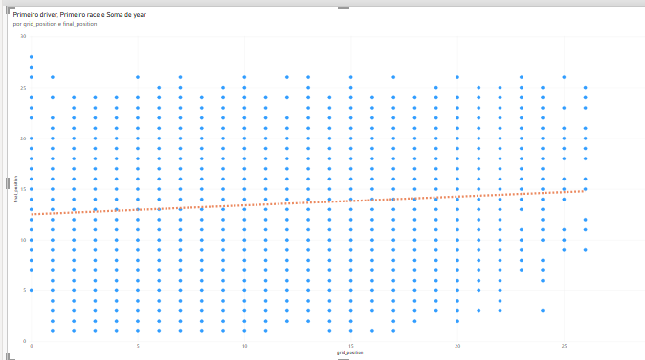

Correlação de Spearman
Para quantificar a relação entre a posição de largada e a posição final dos pilotos, foi calculado o coeficiente de correlação de Spearman utilizando a tabela final produzida durante a etapa de transformação dos dados.
O resultado obtido foi:
ρ = 0,551717
O coeficiente de correlação de Spearman varia de -1 a +1. Valores positivos indicam que as variáveis tendem a variar no mesmo sentido, enquanto valores negativos indicam uma relação em sentidos opostos. Valores próximos de zero indicam uma associação fraca, enquanto valores mais próximos de -1 ou +1 indicam associações mais fortes.
O valor de 0,552 indica uma associação positiva moderada entre a posição de largada e a posição final.
Na prática, isso significa que pilotos que largam em posições melhores tendem, de maneira geral, a terminar em posições melhores. Entretanto, como a correlação não é próxima de 1, a posição de largada não explica sozinha o resultado final das corridas.


Interpretação dos resultados
A correlação positiva moderada (ρ = 0,552) mostra que, de maneira geral, pilotos que conseguem largar em posições melhores apresentam tendência a terminar as corridas em posições melhores. Isso sugere que obter uma boa posição no grid pode representar uma vantagem para o desempenho durante a corrida.
Entretanto, a correlação não é suficientemente forte para indicar que a posição de largada determina o resultado final. A existência de diversos resultados diferentes para pilotos que largam em posições semelhantes demonstra que outros fatores também interferem no desempenho durante a corrida.
Entre esses fatores podem estar estratégias adotadas pelas equipes, ultrapassagens, desempenho do carro, problemas mecânicos, acidentes, penalidades e condições da corrida.
Dessa forma, os resultados sugerem que a posição de largada possui importância moderada para o resultado final, mas deve ser considerada como um dos fatores que contribuem para o desempenho, e não como seu único determinante.
Conclusão
Os resultados respondem, assim, à questão proposta pelo projeto: uma boa posição de largada está associada a uma maior tendência de obter um bom resultado final, mas não garante esse resultado.
Além da análise estatística, o projeto demonstra a aplicação de um processo de ETL para transformar dados históricos de Fórmula 1 em uma base estruturada e adequada para análise, permitindo extrair informações relevantes a partir de dados originalmente distribuídos em diferentes arquivos.

